На детской площадке по адресу ул. Академика Варги, д. 16-18, прошёл яркий и запоминающийся Праздник двора.
22.08.2024
На детской площадке по адресу ул. Академика Варги, д. 16-18, прошёл яркий и запоминающийся Праздник двора. Мероприятие собрало жителей и гостей района, которые с удовольствием принимали участие в разнообразных играх и активностях, организованных для детей и взрослых.
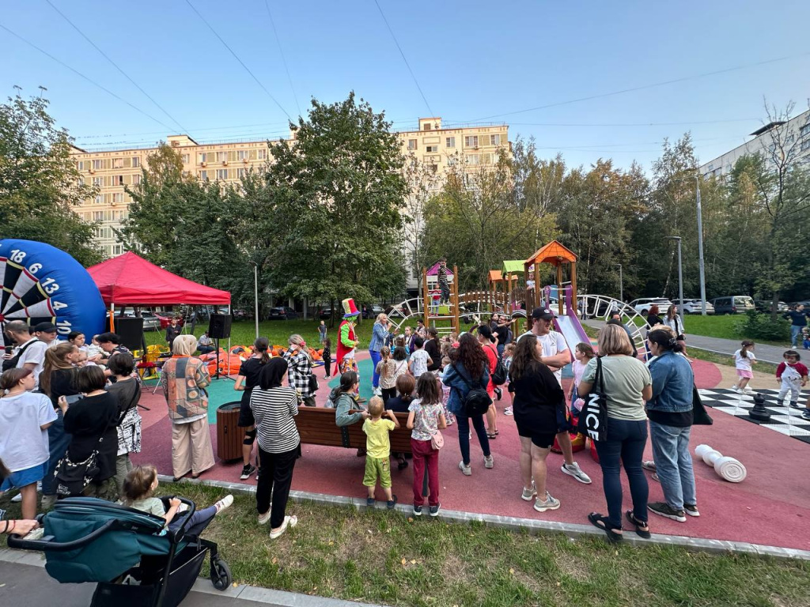
Всех собравшихся поприветствовала депутат Московской городской Думы Наталия Борисовна Метлина. Она отметила, как важно поддерживать такие мероприятия. Жители и гости праздника получили массу положительных эмоций, наслаждаясь общением и развлечениями на свежем воздухе.
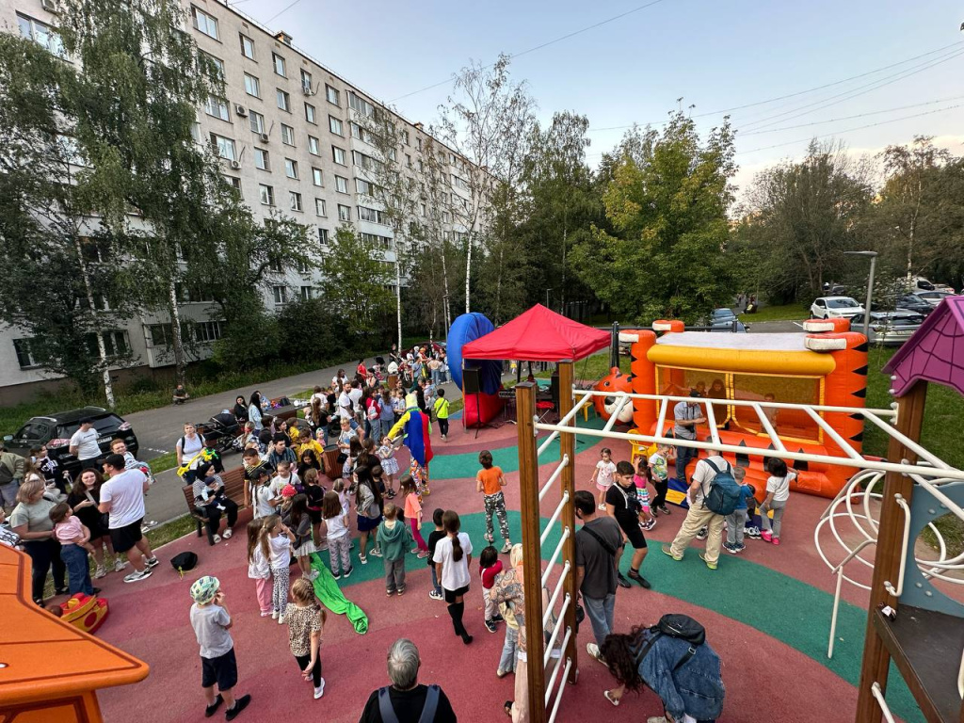

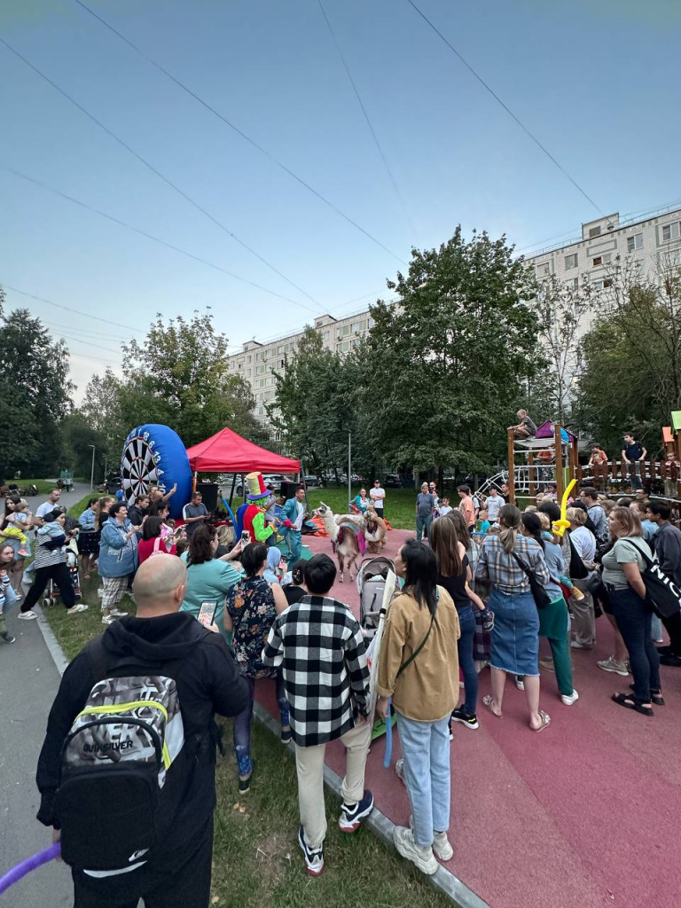
Спасибо всем, кто пришёл и сделал этот день по-настоящему праздничным и радостным!

Адрес страницы: http://teplystan.mos.ru/social-services/detail/12532382.html
Управа района Теплый Стан города Москвы

